aite Allende
M
DISEÑADORA

SOBRE MÍ
Lorem ipsum dolor sit amet, consectetur adipiscing elit, sed do eiusmod tempor incididunt ut labore et dolore magna aliqua. Ut enim ad minim veniam quis nostrud exercitation ullamco laboris nisi.

EXPERIENCIA

DISEÑADORA Y JEFA DE EQUIPO
Liceria y Asociados
2020 - Presente
Ilustración.
Jefa de equipo de diseñadores gráficos. Diseño de producto.

911-234-567
CONTACTO
hola@unsitiogenial.es www.unsitiogenial.es Calle cualquiera 123,
Cualquier lugar, CP:12345
HERRAMIENTAS

Software de edición Software de vídeo Edición fotográfica Edición de vídeo

DISEÑADORA
Borcelle
2015 - 2020
Ilustración.
Jefa de equipo de diseñadores gráficos. Diseño de producto.

DISEÑADORA (BECARIA)
Liceria y Asociados
2012 - 2014
Ilustración.
Jefe de equipo de diseñadores gráficos. Diseño de producto.

FORMACIÓN

GRADO EN FOTOGRAFÍA
Universidad Borcelle 2010 - 2012

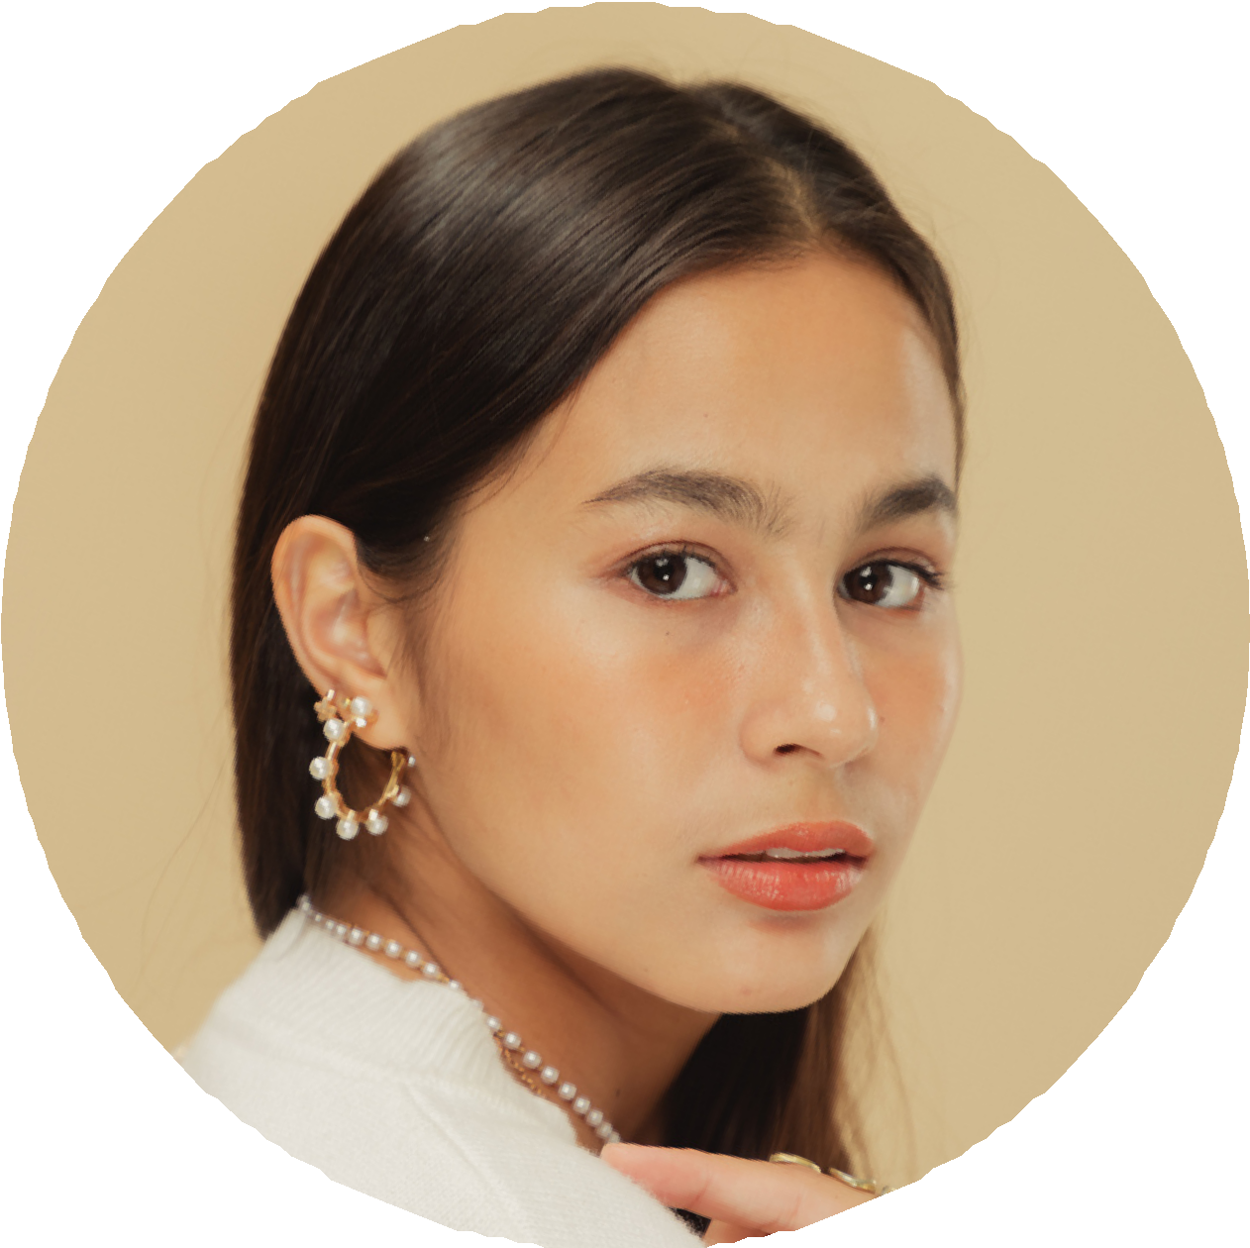Español Inglés Italiano
IDIOMAS
Nativo Nivel Alto Nivel Medio

GRADO EN DISEÑO GRÁFICO
Universidad Ensigna 2005 -2009

